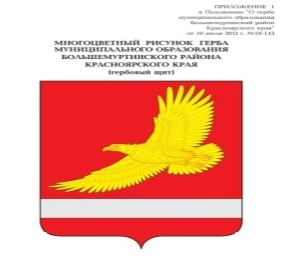

**РОССИЙСКАЯ ФЕДЕРАЦИЯ**

**БОЛЬШЕМУРТИНСКИЙ РАЙОННЫЙ СОВЕТ ДЕПУТАТОВ**

**КРАСНОЯРСКОГО КРАЯ**

**РЕШЕНИЕ**

29.10.2019 пгт. Большая Мурта № 35-212

О внесении изменений в решение Большемуртинского районного Совета депутатов от 29.04.2015 № 41-302 «Об утверждении местных нормативов градостроительного проектирования муниципального образования Большемуртинский район Красноярского края»

Руководствуясь главой 3.1 Градостроительного кодекса Российской Федерации, в соответствии с предписанием Службы по контролю в области градостроительной деятельности Красноярского края от 26.04.2019 № 9 «Об устранении выявленных нарушений законодательства о градостроительной деятельности», на основании статьи 22 Устава Большемуртинского района, районный Совет депутатов РЕШИЛ:

1. Внести изменения в решение Большемуртинского районного Совета депутатов от 29.04.2015 № 41-302 «Об утверждении местных нормативов градостроительного проектирования муниципального образования Большемуртинский район Красноярского края», изложив местные нормативы градостроительного проектирования муниципального образования Большемуртинский район Красноярского края в новой редакции согласно приложению.

2. Контроль за исполнением настоящего решения возложить на постоянную комиссию районного Совета депутатов по жизнеобеспечению населения района (Г.В. Абрамкин).

3. Настоящее решение вступает в силу после его официального опубликования (обнародования) в установленном порядке.

|  |  |
| --- | --- |
| Глава  Большемуртинского района    В.В. Вернер | Председатель  районного Совета депутатов  В.Н. Харитонов |